1.在细胞核中，储存遗传信息的结构是：
A.蛋白质；B.叶绿体；C.染色体；D.线粒体。
答〔 〕
2.科学家先将甲羊卵细胞的细胞核抽出，再将乙羊乳腺细胞的细胞核取出，将该细胞核注入来自甲羊的无核卵细胞中。这个融合成的卵细胞经过分裂形成胚胎，将这个胚胎移入丙羊的子宫内继续发育。一段时间后小羊出生了，小羊的长相是：
A.像甲羊；B.像乙羊； C.既像甲又像乙；D.像丙羊。
答〔 〕
3.从细胞结构看，“种瓜得瓜，种豆得豆”这种现象主要决定于：
A.细胞壁；B.细胞膜；C.细胞质；D.细胞核。
答〔 〕
4.下列结构单位按从大到小的顺序排列，正确的是：
A.细胞核—染色体—DNA—基因； B.细胞核—基因—DNA—染色体；
C.细胞核—DNA—染色体—基因； D.基因—细胞核—DNA—染色体。
答〔 〕
5.绿色开花植物的细胞和哺乳动物的细胞中都有的结构是：
①细胞膜 ②细胞壁 ③细胞质 ④叶绿体 ⑤细胞核 ⑥线粒体
A. ①②③⑤⑥；B. ①③④⑤； C. ①②③④⑤；D. ①③⑤⑥。
答〔 〕
6.大蒜根尖细胞中没有：
A.线粒体；B.染色体；C.叶绿体；D.蛋白质。
答〔 〕
7.下列有关细胞的说法，正确的是：
A.植物体的所有细胞中都有大液泡；
B.有的生物不是由细胞构成的；
C.只有植物细胞有细胞壁；
D.正在旺盛生长的植物体中所有细胞都在进行分裂。
答〔 〕
8.下列关于细胞核中染色体、DNA、基因三者之间的包含关系的表述，正确的是：
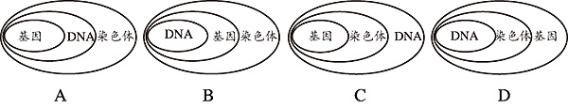
答〔 〕
9.下列关于染色体的叙述，不正确的是：
A.存在于细胞核中；
B.在不进行细胞分裂的细胞内以细丝状的染色质形态存在；
C.是遗传物质的载体；
D.在细胞分裂时结构和组成发生改变。
答〔 〕
10.下列有关DNA的叙述，错误的是：
A. DNA上携带有遗传信息； B. DNA是染色体的组成成分；
C.一个DNA分子中含有一个基因； D. DNA为双螺旋结构。
答〔 〕
11.细胞的生活要靠细胞的各种结构分工协作。请将下列结构与相应功能用线连接起来。
①细胞膜 A遗传信息库
②叶绿体 B动力车间
③线粒体 C控制物质进出
④细胞核 D使光能转变成化学能
12.线粒体是动植物细胞都有的一种细胞结构，但在不同细胞中的数量有很大差别，如运动员的肌细胞中线粒体的数量多于不爱运动的人，飞翔鸟类的胸肌细胞中线粒体的数量多于不飞翔的鸟类。在一个细胞的不同部位，线粒体的分布往往也存在差别，如精子的线粒体主要集中在鞭毛基部（鞭毛的摆动引起精子的运动）。请说明线粒体在细胞中具有这种分布特点的原因，由此说明细胞结构与功能具有怎样的关系？
13.下图为克隆羊“多莉”的培育过程，据图回答问题。
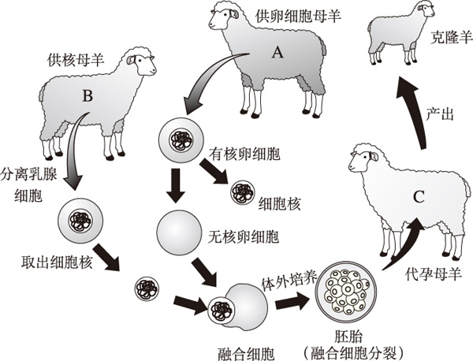
（1）“多莉”有三个母亲，母亲A给了它 ；母亲B给了它 ；母亲C给了它 。
（2）将“融合细胞”进行体外培养时，你认为应为“融合细胞”提供哪些基本的生活条件？
（3）“多莉”的长相最像B羊。这个事实说明 。
（4）你认为“多莉”是公羊还是母羊？试解释理由。
（5）如何利用动物克隆技术造福人类？谈谈你的设想。
参考答案
1.C 2.B 3.D 4.A 5.D 6.C 7.B 8.A 9.D 10.C
11.①－C ②－D ③－B ④－A
12.线粒体为细胞的生命活动提供能量。生命活动旺盛的部位，细胞内的线粒体多，提供的能量就多，说明细胞的结构与其功能是相适应的。
13.（1）细胞质细胞核孕育场所（2）进行体外培养，必须给细胞提供营养物质，保证物质和能量的供给；此外还要提供温度等条件适宜的生活环境。（3）细胞核控制生物的遗传（4）“多莉”是母羊，因为性别也是由遗传物质所控制的，而发育成“多莉”的融合细胞内的遗传物质主要来自于B的细胞核。B为母羊，那么控制发育成母羊的遗传信息，会遗传给“多莉”，控制“多莉”发育成母羊。（5）答案多样，如可以利用动物克隆技术来繁殖珍稀濒危动物；克隆人体器官，用于治疗需要进行器官移植的病人，等等。

